附件3

建筑证书到期提醒服务系统操作手册（企业版）

登陆账号为统一机构代码，初始密码为统一机构代码后六位。

1. 平台：<https://www.xsjs.org/>

登录/注册

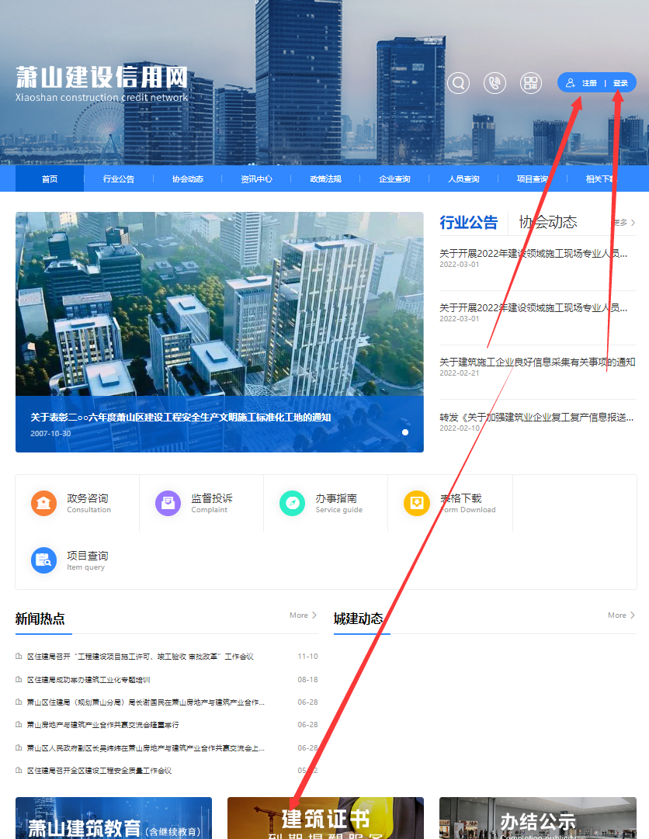

这三个地方均可链接，如有帐号可以直接登录，没有帐号自行注册平台审核，审核通过后可导入证书数据进行管理。

1. 密码修改：

输入原密码、新密码、确认密码进行修改；登陆账号为统一机构代码，初始密码为统一机构代码后六位。

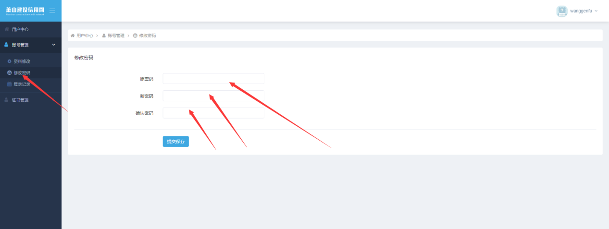

1. 证书管理：

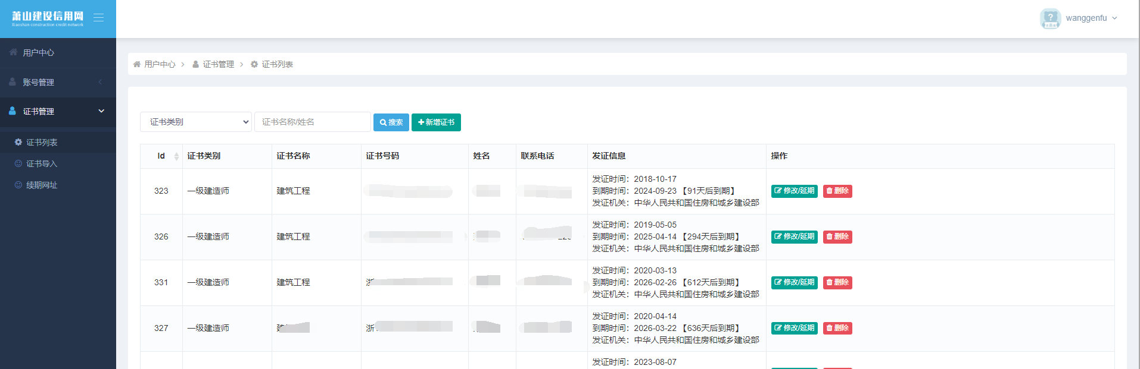

发证信息中会显示剩余到期时间，如已过期，下一年度则会自动清除。

1. 证书延期：

点击“修改/延期”按钮，进行延行

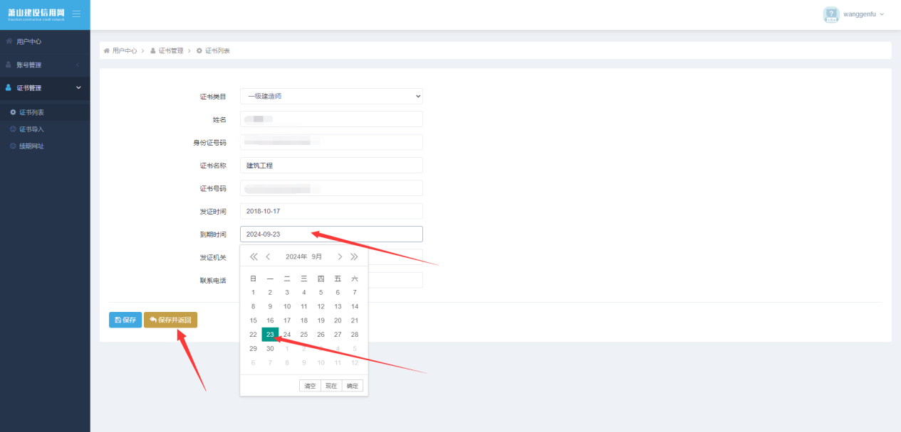

1. 证书导入

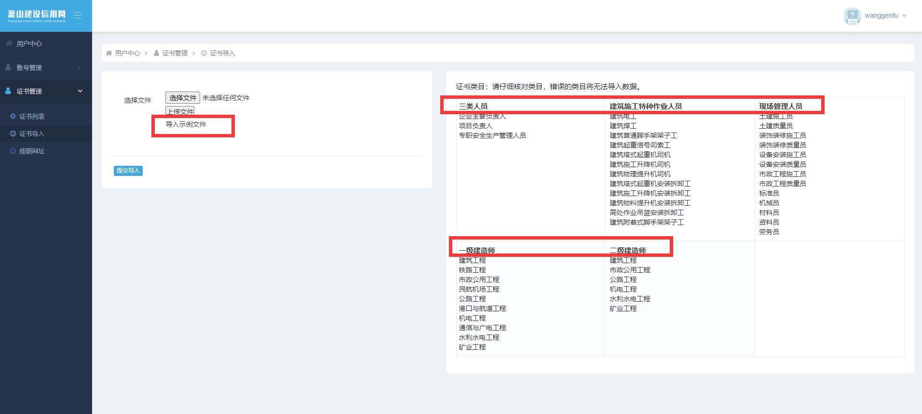

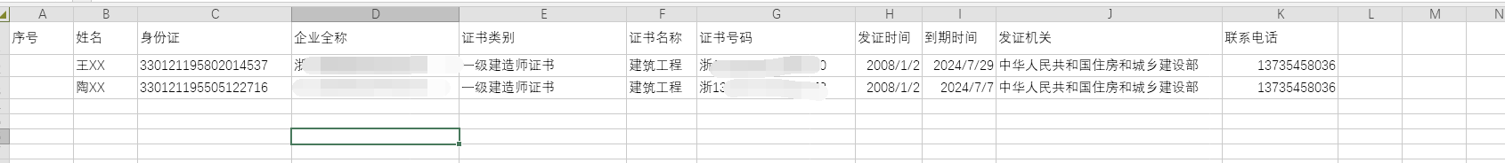

证书导入时可以下载截图中的导入示例文件。

特别注意事项：

Excel中的列名必须要一致；

证书类别必须和截图中的一致；

到期时间必须是日期格式，最好都是2024-06-01或2024/06/01，否则会识别错误；

1. 续期网址：

